НАЦИОНАЛЬНЫЙ ИССЛЕДОВАТЕЛЬСКИЙ УНИВЕРСИТЕТ ИТМО

ФАКУЛЬТЕТ ПРОГРАММНОЙ ИНЖЕНЕРИИ И КОМПЬЮТЕРНЫХ ТЕХНОЛОГИЙ

**ЛАБОРАТОРНАЯ РАБОТА №2**

по дисциплине

«ПРОГРАММИРОВАНИЕ»

Вариант № 8734

Выполнил студент

Суджян Эдуард Эдуардович

Группа № P3124

Преподаватель: Лисицина Василиса Васильевна

г. Санкт-Петербург

2023

**Задание:**

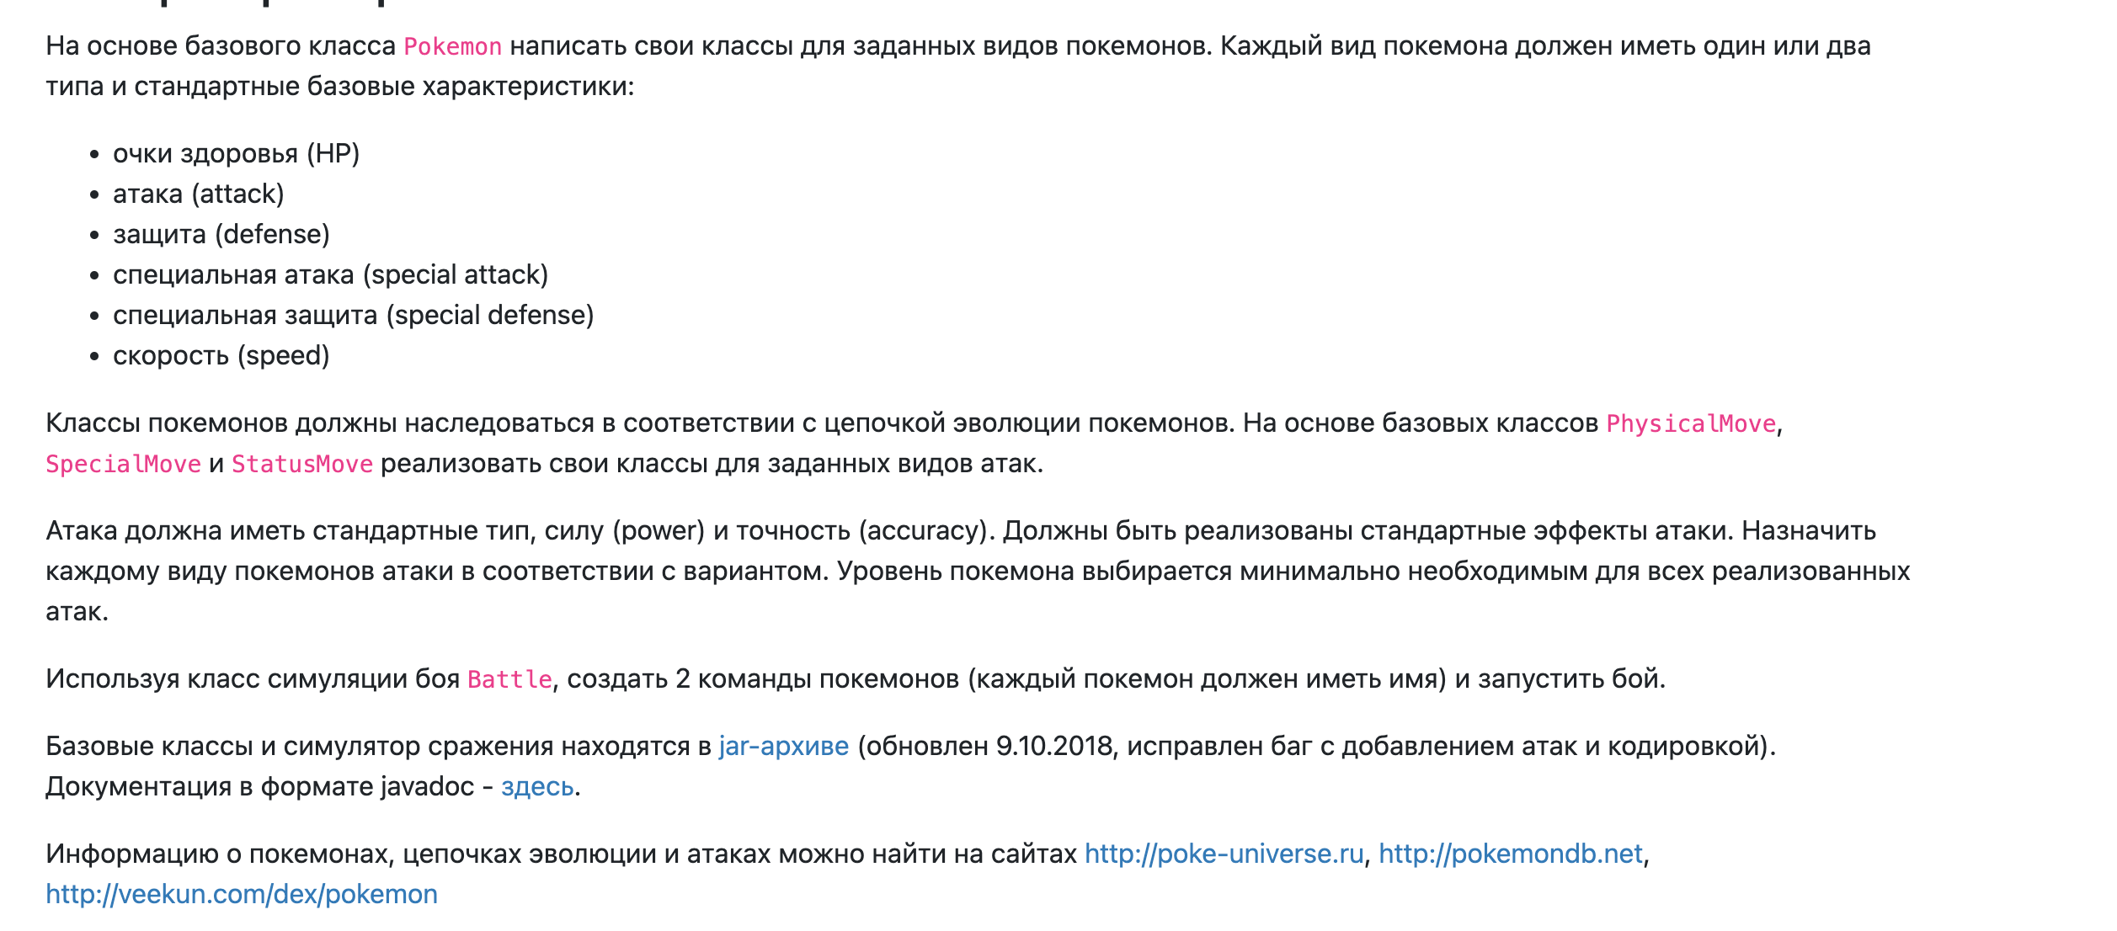

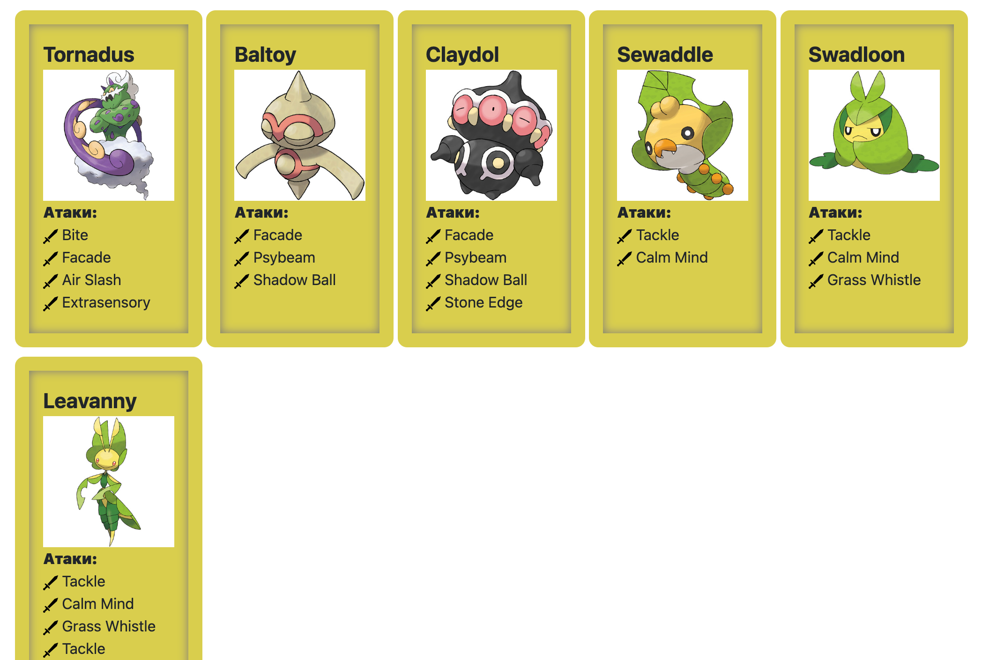

**Код программы:**

<https://github.com/EskimoCold/itmo/tree/master/1st_semester/programming/lab1>

**Результат работы:**

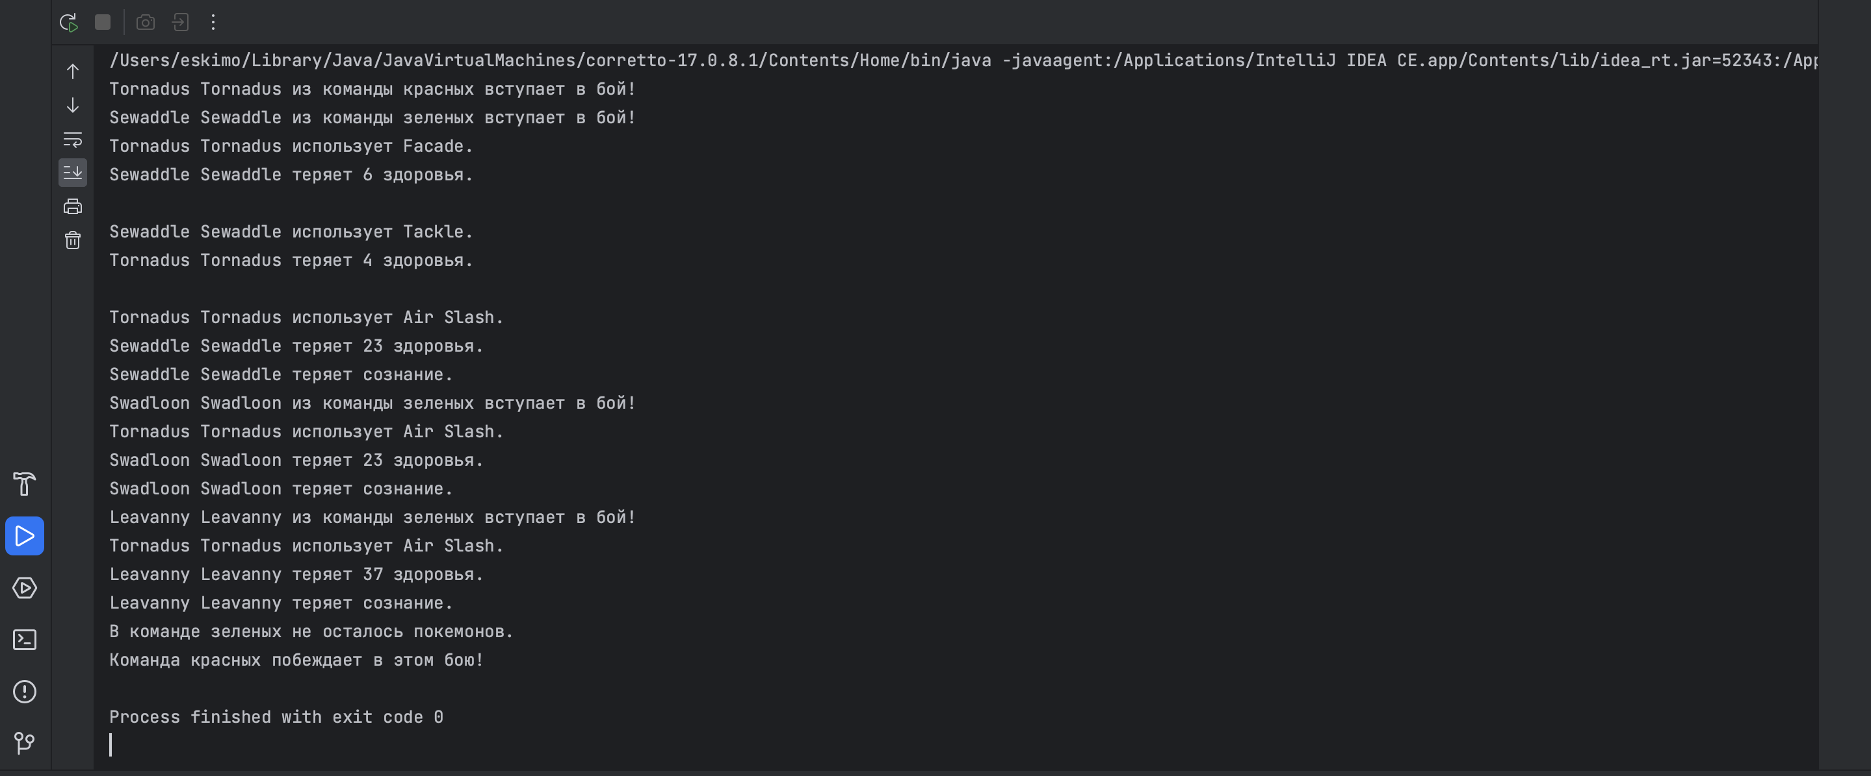

**Вывод:**

В ходе выполнения данной лабораторной работы я научился работать с классами и разобрался с основными концепциями ООП.